SECRETARÍA DISTRIAL DE AMBIENTE Folios: 1. Anexos: No.
Radicación #: 2014EE91210 Proc #: 2717085 Fecha: 04-06-2014
Tercero: SECRETARIA DISTRITAL DE AMBIENTE
Dep Radicadora: DIRECCION DE CONTROL AMBIENTALClase Doc: Salida Tipo Doc: AUTO

POR EL CUAL SE ORDENA EL INICIO DE UN PROCESO SANCIONATORIO AMBIENTAL Y SE TOMAN OTRAS DETERMINACIONES

LA DIRECTORA DE CONTROL AMBIENTAL DE LA SECRETARÍA DISTRITAL DE AMBIENTE

En uso de las facultades delegadas por la Resolución 3074 del 26 de mayo de 2011, en concordancia con lo establecido en el Decreto Distrital 109 del 16 de marzo de 2009, modificado por el Decreto Distrital 175 del 4 de mayo de 2009, en cumplimiento de la Ley 99 de 1993, la Ley 1333 de 2009, Decreto 2811 de 1974, Decreto 357 de 1997, Resolución 541 de 1994, Resolución 3957 de 2009, Resolución 1115 del 2012 y

C O N S I D E R A N D O

Que mediante Radicado No. 2013ER088040 del 18 de julio de 2013, la Secretaría de Gobierno de Bogotá, informa sobre la ocupación ilegal y afectación de la estructura ecológica principal en la localidad de ciudad Bolívar.

Que los días 21 de agosto y 16 de octubre de 2013, funcionarios de la Subdirección de Control Ambiental al Sector Público de la Secretaría Distrital de Ambiente SDA, realizaron visita técnica al predio “Juan Borda”, ubicado en la DG 74B BIS A SUR No. 26C – 12, Vía Quiba, barrio Bella Flor Sur, Localidad de Ciudad Bolívar, durante el recorrido se evidenció que:

1. Se evidenció la presencia de gran cantidad de residuos de todo tipo tales como: concreto, ladrillo, asfalto, madera, asbestos, bloques, cerámicos, gravas, metales, tuberías, hierro, arenas, tierra, aluminios, plásticos, cartón, papel, materia orgánica, componentes electrónicos, muebles, colchones, llantas, neumáticos, icopor y textiles.

2. El predio se encuentra afectado por zona de manejo y preservación ambiental ZMPA, esta última se encuentra gravemente afectada la disposición inadecuada de Residuos de Construcción y Demolición y residuos varios.

3. Hay vertimientos por escorrentía de agua lluvias contaminadas, que bajan desde el relleno, directamente a la quebrada Limas.

4. La entrada a esta zona implica que las volquetas crucen la quebrada, sin ningún tipo de puente o estructura que mitigue la afectación al cuerpo de agua.

El patrullero Ariza, manifiesta que la disposición de escombros se realiza durante las primeras horas de la mañana, entre las 4 y 6 a.m., durante las dos visitas realizadas por la SCASP no se encontró personas disponiendo en el predio y esté se encontraba cerrado. El señor agente también manifiesta que el lugar es un foco de inseguridad, ya que da refugio a los habitantes de calle.

En la visita realizada el 21 de agosto, sobre la vía Quiba y en el sector exterior del predio, se procedió a detener la volqueta con placas SBG.571 de Bogotá, de propiedad de la señora Blanca Nieves Buitrago Gonzales, identificada con cédula de ciudadanía No. 52.554.731, con domicilio en la Carrera 106B No. 70F-10 en la ciudad de Bogotá y Teléfono 4404557, la cual era conducida por el señor Álvaro Cubillos Rodríguez con c.c. No. 2.976.538 y portaba escombros mezclados en su interior (Fotografía No. 4). La Volqueta no presenta PIN de inscripción como transportador de escombros ante la SDA. El señor Álvaro Cubillos se disponía a descargar en este predio y se encontraba en compañía del administrador de esta actividad ilegal, quien finalmente atendió la visita.

El señor José Libardo Pardo Montenegro identificado con cédula de ciudadanía No. 80.245.919 manifiesta ser el administrador del sitio; sin embargo, no cuenta con documentos que soporten su relación con el mismo, ni presenta permisos para la disposición final de RCD´s. El señor José Libardo manifiesta que por la descarga de volquetas cobra entre 10 y 15 mil pesos.

La actividad realizada en este predio no cuenta con los permisos de la autoridad competente y no presenta la implementación de las medidas de manejo ambiental mínimas según la normativa ambiental vigente para desarrollar actividades de disposición de escombros- RCD.

Que como consecuencia de lo antes descrito la Subdirección de Control Ambiental al Sector Público, emitió concepto técnico No. 09221 del 02 de diciembre del 2013 en el cual se establece lo siguiente:
“(…)
6. ANALISIS AMBIENTAL
Sobre este polígono es evidente la afectación ambiental que se ha generado por la disposición de escombros y residuos varios sobre la ZMPA de la Quebrada Limas y que se consolidan en la siguiente matriz:

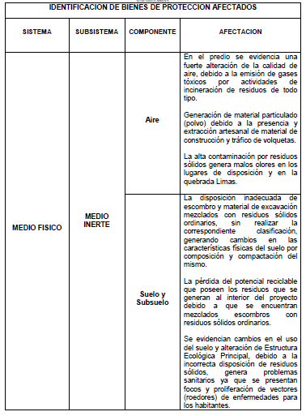

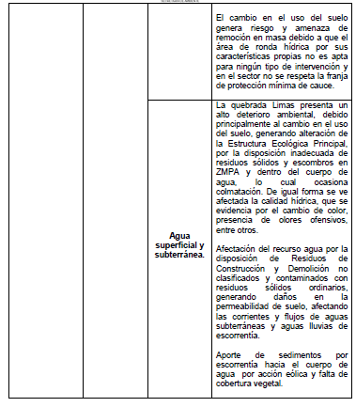
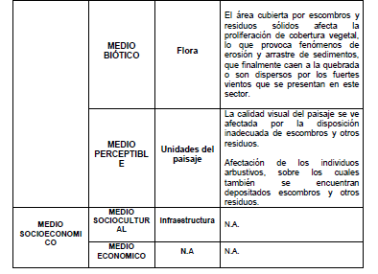

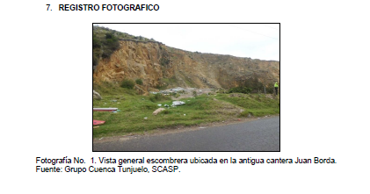

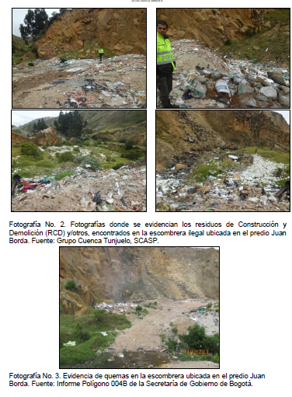

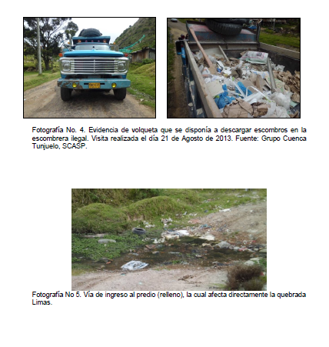
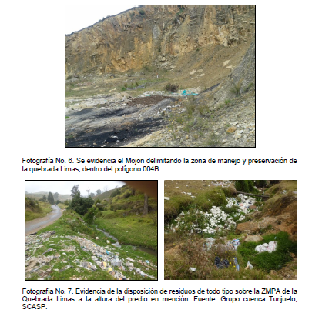
(…)”

CONSIDERACIONES JURÍDICAS

Que de acuerdo con lo dispuesto por los artículos 8°, 79 y 80 de la Constitución Nacional, es deber del Estado proteger la diversidad e integridad del ambiente, conservar las áreas de especial importancia ecológica, fomentar la educación para el logro de estos fines, planificar el manejo y aprovechamiento de los recursos naturales para garantizar su desarrollo sostenible, su conservación, restauración o sustitución.

Que el artículo 8° y el numeral 8° del canon 95 de la misma Carta, establecen como obligación de los particulares, proteger los recursos naturales del país y velar por la conservación de un ambiente sano.

Que la ley 99 de 1993, en su artículo 31, consagra, contempla lo relacionado con las funciones de las Corporaciones Autónomas Regionales, indicando entre ellas “Imponer y ejecutar a prevención y sin perjuicio de las competencias atribuidas por la ley a otras autoridades, las medidas de policía y las sanciones previstas en la ley, en caso de violación a las normas de protección ambiental y de manejo de recursos naturales renovables y exigir, con sujeción a las regulaciones pertinentes, la reparación de los daños causados”;

Que en concordancia con lo anterior, el artículo 66 de la ley 99 de 1993 consagra las competencias de los grandes centros urbanos así: “Los municipios, distritos o áreas metropolitanas cuya población urbana fuere igual o superior a un millón de habitantes (1.000.000) ejercerán dentro del perímetro urbano las mismas funciones atribuidas a las Corporaciones Autónomas Regionales, en lo que fuere aplicable al medio ambiente urbano. Además de las licencias ambientales, concesiones, permisos y autorizaciones que les corresponda otorgar para el ejercicio de actividades o la ejecución de obras dentro del territorio de su jurisdicción, las autoridades municipales, distritales o metropolitanas tendrán la responsabilidad de efectuar el control de vertimientos y emisiones contaminantes, disposición de desechos sólidos y de residuos tóxicos y peligrosos, dictar las medidas de corrección o mitigación de daños ambientales y adelantar proyectos de saneamiento y descontaminación”.

Que la citada ley en su artículo 70, sostiene:
Artículo 70º.- Del Trámite de las Peticiones de Intervención. La entidad administrativa competente al recibir una petición para iniciar una actuación administrativa ambiental o al comenzarla de oficio dictará un acto de iniciación de trámite que notificará y publicará en los términos de los artículos 14 y 15 del Código Contencioso Administrativo y tendrá como interesado a cualquier persona que así lo manifieste con su correspondiente identificación y dirección domiciliaria.
Para efectos de la publicación a que se refiere el presente artículo toda entidad perteneciente al Sistema Nacional Ambiental publicará un Boletín con la periodicidad requerida que se enviará por correo a quien lo solicite. Reglamentado Decreto Nacional 1753 de 1994 Licencias ambientales.

Que en ese orden de ideas, se establece que la Secretaria Distrital de Ambiente –SDA- tiene competencia para conocer del presente asunto, motivo por el cual procede de conformidad con las facultades legales a ella otorgadas

Por otra parte, de acuerdo al Artículo 8 de Decreto 2811 de 1974 (Código de Recursos Naturales Renovables), “Se consideran factores que deterioran el ambiente, entre otros:

a.- La contaminación del aire, de las aguas, del suelo y de los demás recursos naturales renovables. Se entiende por contaminación la alteración del ambiente con sustancias o formas de energía puestas en él, por actividad humana o de la naturaleza, en cantidades, concentraciones o niveles capaces de interferir el bienestar y la salud de las personas, atentar contra la flora y la fauna, degradar la calidad del ambiente o de los recursos de la nación o de los particulares. Se entiende por contaminante cualquier elemento, combinación de elementos, o forma de energía que actual o potencialmente puede producir alteración ambiental de las precedentemente escritas. La contaminación puede ser física, química, o biológica;
e.- La sedimentación en los cursos y depósitos de agua;
i.- La acumulación o disposición inadecuada de residuos, basuras, desechos y desperdicios…”

Que el artículo 1 de la Resolución 541 de 1994 define materiales como, “Escombros, concretos y agregados sueltos, de construcción, de demolición y capa orgánica, suelo y subsuelo de excavación.”

Que el artículo 2 de la Resolución 541 de 1994 manifiesta en su Título III numeral 3 que “En materia de disposición final: … 3. Está prohibido mezclar los materiales y elementos a que se refiere esta resolución con otro tipo de residuos líquidos o peligrosos y basuras, entre otros.

Que conforme el artículo 1 del Decreto 357 de 1997, define como escombro: “Todo residuo sólido sobrante de la actividad de la construcción, de la realización de obras civiles o de otras actividades conexas complementarias o análogas.”

Que el Plan de Ordenamiento Territorial de Bogotá D. C. adoptado mediante Decreto Distrital 619 de 2000, revisado por el Decreto Distrital 469 de 2003, compilado por el Decreto Distrital 190 de 2004 y modificado excepcionalmente por el Decreto 364 de 2013 establece:

“(…)

Artículo 75.- Corredores Ecológicos Distritales. Son las áreas y los espacios que unen elementos del Sistema Distrital de Áreas Protegidas entre sí o con otros elementos de la Estructura Ecológica Principal o regional, contribuyendo a mitigar y controlar los efectos de la fragmentación de hábitat, así como al mantenimiento de la biodiversidad y a garantizar una oferta de bienes y servicios ambientales y ecosistémicos de soporte y regulación (hídrica, climática, entre otros). Constituyen suelo de protección.
Artículo 79.- Rondas hidraúlicas de ríos y quebradas, definición y régimen de usos.
Las rondas hidráulicas corresponden a una franja paralela a la línea de mareas máximas a cada lado de los cauces de los ríos y quebradas, su medida deberá ser determinada técnicamente en cada caso teniendo en cuenta las disposiciones legales vigentes. Se consagra el siguiente régimen de usos:
Usos principales. Forestal protector con especies nativas, Restauración ecológica, rehabilitación ecológica, recuperación ambiental, instalación de infraestructura necesaria para el manejo hidráulico y sanitario.
Usos compatibles. Recreación pasiva, investigación científica y educación ambiental, , infraestructura requerida para actividades de monitoreo hidrometeorológico, ambiental (calidad de agua, suelo, aire), y de amenazas y riesgos.
Usos condicionados. Infraestructura para la prestación de servicios públicos a excepción de disposición de residuos sólidos, instalación de redes de monitoreo, captación de aguas, incorporación de vertimientos de acuerdo con la legislación vigente, construcción de infraestructura de apoyo para los usos previstos como principales, compatibles y condicionados, de riesgos y amenazas, saneamiento y alcantarillado, ecoturismo, pesca artesanal o deportiva, aprovechamiento forestal de especies exóticas preexistentes.
Usos prohibidos. Agropecuario, actividades exploratorias y extractivas de recursos naturales no renovables, industrial, residencial, caza, forestal productor, trazado y construcción de nuevas vías, vías Cicla (Ciclorrutas), plazoletas y alamedas y todos los demás usos no previstos como principales, compatibles y condicionados.
Condiciones aplicables a los usos condicionados:
* Previo otorgamiento de los permisos, licencias y demás autorizaciones expedidas por la autoridad competente.
* No fragmentación de la vegetación natural o de los hábitats de fauna tanto actual como potencial y su integración paisajística.
* No afectación del cuerpo hídrico y demás recursos asociados.
* No propiciar altas concentraciones de personas en estas áreas.
Los ríos y quebradas y sus rondas hidráulicas deberán sujetarse a este régimen de usos, independientemente de su identificación, delimitación y representación en la cartografía en los planes de ordenamiento territorial y los instrumentos que los desarrollen, y las rondas para los mismos corresponderán a las establecidas en este precepto, medidos a partir de la línea de mareas máximas, hasta tanto se realicen los estudios específicos de cotas máximas de inundación.
Parágrafo 1. En caso de superposición con parques urbanos predominará el régimen de uso de las Rondas Hidráulicas.
Parágrafo 2. El esquema del sistema de tratamiento de las aguas residuales podrá ajustarse con base en los estudios técnicos, ambientales y financieros realizados por el Distrito Capital, a partir de los cuales se definirán las prioridades y posibilidades de inversión para la construcción de la infraestructura requerida, en función de la protección hídrica de la ciudad.

Parágrafo 3. El desarrollo del programa de tratamiento de los vertimientos del Río Bogotá, estará sujeto a los resultados de los estudios de viabilidad técnica y financiera que realizará la administración distrital, en coordinación con la autoridad ambiental competente.
Parágrafo 4. El Programa de saneamiento del Río Bogotá tendrá en cuenta la implementación del Plan de Saneamiento y manejo de vertimientos y el control y vigilancia por parte de las autoridades ambientales para garantizar el cumplimento de la norma Nacional y Distrital en materia de vertimientos.
Artículo 80.- Zonas de manejo y preservación ambiental -ZMPA- de ríos y quebradas, definición y régimen de usos. Es la franja de terreno de propiedad pública o privada contigua a la ronda hidráulica, destinada principalmente a propiciar la adecuada transición de la ciudad construida a la estructura ecológica principal.
Usos principales. Arborización, rehabilitación ecológica, recuperación ambiental, educación ambiental y recreación pasiva.
Usos compatibles. Investigación científica, senderos peatonales, educación ambiental; infraestructura requerida para actividades de monitoreo hidrometeorológico, ambiental (calidad de agua, suelo, aire), y de amenazas y riesgos.
Usos condicionados. Recreación activa e infraestructura asociada a ese uso, construcción de la infraestructura necesaria para el desarrollo de los usos principales y compatibles, condicionada a no generar fragmentación de vegetación nativa o de los hábitats de la fauna y de su integración paisajística al entorno natural. Senderos ecológicos, peatonales y para bicicletas (sujeto a concepto de la autoridad ambiental) con materiales que permitan la permeabilidad. Agricultura urbana orgánica. Infraestructura vial existente. La autoridad ambiental competente determinará el porcentaje máximo de áreas duras, buscando la completa utilización de materiales permeables.
Condiciones aplicables a estos usos:
* Obtención de permisos, licencias y demás autorizaciones expedidas por la autoridad competente.
* No fragmentación de la vegetación natural o de los hábitats de fauna tanto actual como potencial y su integración paisajística.
* No afectación del cuerpo hídrico y demás recursos asociados.
* No propiciar altas concentraciones de personas en estas áreas.
Usos prohibidos. Actividades exploratorias y extractivas de recursos naturales no renovables, industrial de todo tipo, residencial de todo tipo y todos los usos que no estén contemplados en los principales, compatibles o condicionados.
Parágrafo 1. La Zona y Manejo y Preservación Ambiental ZMPA, de manera excepcional podrá ser compatible con la infraestructura vial asociada y podrán coexistir, siempre y cuando se incorporen lineamientos que permitan mantener la funcionalidad urbanística y ambiental de cada una de ellas, y cuente con aval de la autoridad ambiental competente. Cuando se requiera de la realización de obras, o de la modificación de trazados o reservas viales y estas se superpongan con la ZMPA, las intervenciones deberán garantizar la mitigación de las posibles amenazas y riesgos, deberán compensar las áreas endurecidas, y las determinantes ambientales que para tal fin deberá determinar la respectiva autoridad ambiental competente.
Parágrafo 2. En caso de superposición con parques urbanos, predominará el régimen de usos de la Zona y Manejo y Preservación Ambiental - ZMPA.
(…)”

Que la ley 1333 del 21 de julio de 2009, “Por la cual se establece el procedimiento sancionatorio ambiental y se dictan otras disposiciones”, en su artículo 1° establece:
Artículo 1°. Titularidad de la potestad sancionatoria en materia ambiental. El Estado es el titular de la potestad sancionatoria en materia ambiental y la ejerce sin perjuicio de las competencias legales de otras autoridades a través del Ministerio de Ambiente, Vivienda y Desarrollo Territorial, las Corporaciones Autónomas Regionales, las de Desarrollo Sostenible, las Unidades Ambientales de los grandes centros urbanos a que se refiere el artículo 66 de la Ley 99 de 1993, los establecimientos públicos ambientales a que se refiere el artículo 13 de la Ley 768 de 2002 y la Unidad Administrativa Especial del Sistema de Parques Nacionales Naturales, Uaespnn, de conformidad con las competencias establecidas por la ley y los reglamentos.
Parágrafo. En materia ambiental, se presume la culpa o el dolo del infractor, lo cual dará lugar a las medidas preventivas. El infractor será sancionado definitivamente si no desvirtúa la presunción de culpa o dolo para lo cual tendrá la carga de la prueba y podrá utilizar todos los medios probatorios legales.
Seguidamente la misma norma en su artículo 5° consagra:
Artículo 5º. Infracciones. Se considera infracción en materia ambiental toda acción u omisión que constituya violación de las normas contenidas en el Código de Recursos Naturales Renovables, Decreto-ley 2811 de 1974, en la Ley 99 de 1993, en la Ley 165 de 1994 y en las demás disposiciones ambientales vigentes en que las sustituyan o modifiquen y en los actos administrativos emanados de la autoridad ambiental competente. Será también constitutivo de infracción ambiental la comisión de un daño al medio ambiente, con las mismas condiciones que para configurar la responsabilidad civil extracontractual establece el Código Civil y la legislación complementaria, a saber: El daño, el hecho generador con culpa o dolo y el vínculo causal entre los dos. Cuando estos elementos se configuren darán lugar a una sanción administrativa ambiental, sin perjuicio de la responsabilidad que para terceros pueda generar el hecho en materia civil.
(…)

Seguidamente los artículos 18°, 19° y 20 de la citada ley, rezan:
Artículo 18. Iniciación del procedimiento sancionatorio. El procedimiento sancionatorio se adelantará de oficio, a petición de parte o como consecuencia de haberse impuesto una medida preventiva mediante acto administrativo motivado, que se notificará personalmente conforme a lo dispuesto en el Código Contencioso Administrativo, el cual dispondrá el inicio del procedimiento sancionatorio para verificar los hechos u omisiones constitutivas de infracción a las normas ambientales. En casos de flagrancia o confesión se procederá a recibir descargos.
Artículo 19. Notificaciones. En las actuaciones sancionatorias ambientales las notificaciones se surtirán en los términos del Código Contencioso Administrativo.
Artículo 20. Intervenciones. Iniciado el procedimiento sancionatorio, cualquier persona podrá intervenir para aportar pruebas o auxiliar al funcionario competente cuando sea procedente en los términos de los artículos 69 y 70 de la Ley 99 de 1993. Se contará con el apoyo de las autoridades de policía y de las entidades que ejerzan funciones de control y vigilancia ambiental.
Posteriormente, el artículo 22 ibídem, sostiene:
Artículo 22. Verificación de los hechos. La autoridad ambiental competente podrá realizar todo tipo de diligencias administrativas como visitas técnicas, toma de muestras, exámenes de laboratorio, mediciones, caracterizaciones y todas aquellas actuaciones que estime necesarias y pertinentes para determinar con certeza los hechos constitutivos de infracción y completar los elementos probatorios.
En consecuencia, teniendo en cuenta la importancia del ordenamiento territorial del Distrito Capital, el cual tiene como finalidad garantizar a los habitantes del mismo el goce pleno del territorio y el disfrute de los recursos naturales que le son propios al mismo, la normatividad ambiental ha fijado una serie de reglas y parámetros de comportamientos que se debe observar por todos los ciudadanos para preservar el medio ambiente.

Que teniendo en cuenta que el desarrollo de ciudad es una necesidad pública y que busca el mejoramiento de las condiciones de los habitantes, también es cierto que este debe realizarse dentro de parámetros que permitan un sostenimiento de los recursos naturales y conciliar el deseo de desarrollo urbano junto a la obligación constitucional de protección del medio ambiente.

Que siendo la Secretaría Distrital de Ambiente la Autoridad Ambiental del Distrito, esta debe velar por la protección del medio ambiente y garantizar que el proceso de desarrollo económico e iniciativa privada se oriente a la recuperación, protección y conservación del medio ambiente, al servicio del ser humano con el fin de garantizar una buena calidad de vida .

Que conforme a lo anterior, y teniendo en cuenta las visitas técnicas realizadas y el concepto 09221 del 02 de diciembre del 2013, se evidenció que en el predio denominado Juan Borda ubicado en la DG 74B BIS A SUR No. 26C - 12, en la Localidad de Ciudad Bolívar se ejecutan actividades de disposición de escombros mezclados con otros residuos.

Que en la visita realizada el día 16 de octubre de 2013 no se logro contacto con ninguna persona en el predio y este se encontraba cerrado; sin embargo en visita realizada el día 21 de agosto de 2013, se logro detener una volqueta de placas SBG 571 conducida por el señor Álvaro Cubillos Rodríguez, identificado con cédula de ciudadanía No. 2.976.538, el cual se disponía a descargar en el predio escombros mezclados con residuos ordinarios, en compañía del señor José Librado Pardo Montenegro identificado con cédula de ciudadanía No. 80.245.919 quien manifiesta ser el administrador del predio antes mencionado y cobraba entre $10.000 y $15.000 pesos por descargar volquetas, que contenían RCDS, mezclados con otros residuos, produciendo impactos negativos sobre las aguas, el aire, el suelo, la flora y la fauna, en la forma señalada en el citado concepto técnico No. 09221 del 02 de diciembre del 2013, esta Autoridad adoptara la decisión que en derecho corresponda en la presente actuación.

Que el Acuerdo 257 de 2006, “Por el cual se dictan normas básicas sobre la estructura, organización y funcionamiento de los organismos y de las entidades de Bogotá, Distrito Capital y se expiden otras disposiciones”, ordenó en su artículo 101, transformar el Departamento Técnico Administrativo del Medio Ambiente -DAMA-, en la Secretaría Distrital de Ambiente –SDA-, como un organismo del sector central, con Autonomía administrativa y financiera.

Que los Decretos 109 y 175 de 2009, establecen la nueva estructura organizacional de la Secretaría Distrital de Ambiente, determinan las funciones de sus dependencias y dictan otras disposiciones.

Que de acuerdo con lo dispuesto en el literal c) del artículo 1° de la Resolución No. 3074 de 2011, el Secretario Distrital de Ambiente delega en el Director de Control Ambiental, entre otras funciones, la de “Expedir los actos de indagación, iniciación de procedimiento sancionatorio remisión a otras autoridades, cesación de procedimiento, exoneración de responsabilidad, formulación de cargos, prácticas de pruebas, acumulación etc.”

Que en virtud de las anteriores consideraciones, en aplicación de lo dispuesto por el artículo 18 de la Ley 1333 de 2009, se evidencia la necesidad de verificar si los hechos descritos constituyen infracción a las normas ambientales, razón por la cual se dispondrá el inicio de procedimiento sancionatorio en contra del José Libardo Pardo Montenegro identificado con cédula de ciudadanía No. 80.245.919 quien ejecutaba la actividad en el momento de la visita y quien manifiesta ser el administrador del predio.

En mérito de lo expuesto,

DISPONE

PRIMERO: Iniciar proceso sancionatorio de carácter ambiental en contra del señor José Libardo Pardo Montenegro identificado con cédula de ciudadanía No. 80.245.919 quien ejecutaba la actividad en el momento de la visita realizada el día 21 de agosto de 2013 y quien manifiesta ser el administrador del predio, con el fin de verificar los hechos u omisiones constitutivas de infracción ambiental, conforme a lo dispuesto en la parte motiva del presente acto administrativo.

PARÁGRAFO. El expediente SDA- 08-13- 3359 estará a disposición de los interesados en la Oficina de expedientes de esta Secretaría, de conformidad con el artículo 36 del Código de Procedimiento Administrativo y de lo Contencioso Administrativo.

SEGUNDO. Notificar el contenido del presente acto administrativo al señor José Libardo Pardo Montenegro identificado con cédula de ciudadanía No. 80.245.919, en la DG 74B BIS A SUR No. 26C - 12, en la Localidad de Ciudad Bolívar de esta ciudad.

TERCERO. Comunicar el contenido del presente Auto a la Oficina de Participación, Educación y Localidades, para los fines pertinentes.
CUARTO. Comunicar esta decisión a la Procuraduría Delegada para Asuntos Ambientales y Agrarios, conforme lo dispone el artículo 56 de la Ley 1333 de 2009.
QUINTO. Publicar la presente providencia en el boletín que para el efecto disponga la entidad, lo anterior en cumplimiento del artículo 70 de la ley 99 de 1993.

SEXTO. Contra el presente Auto no procede recurso alguno de conformidad con lo preceptuado en el Artículo 75 del Código de Procedimiento Administrativo y de lo Contencioso Administrativo.
NOTIFÍQUESE, COMUNÍQUESE, PUBLÍQUESE Y CÚMPLASE.

Dado en Bogotá a los 04 días del mes de junio del 2014


Haipha Thricia Quiñones Murcia
DIRECCION DE CONTROL AMBIENTAL

EXPEDIENTE: SDA- 08-13- 3359

Elaboró:
HENRY CASTRO PERALTA | C.C: | 80108257 | T.P: |  | CPS: |  | FECHA EJECUCION: | 4/03/2014
Revisó:
Luis Orlando Forero Garnica | C.C: | 79946099 | T.P: | 167050 | CPS: | CONTRATO 847 DE 2013 | FECHA EJECUCION: | 8/01/2014
Beatriz Eugenia Garcia Garcia | C.C: | 30298829 | T.P: | N/A | CPS: | CONTRATO 462 DE 2013 | FECHA EJECUCION: | 23/12/2013
Hugo Fidel Beltran Hernandez | C.C: | 19257051 | T.P: |  | CPS: |  | FECHA EJECUCION: | 17/03/2014
Maria Ximena Ramirez Tovar | C.C: | 53009230 | T.P: |  | CPS: |  | FECHA EJECUCION: | 6/03/2014
HENRY CASTRO PERALTA | C.C: | 80108257 | T.P: |  | CPS: |  | FECHA EJECUCION: | 4/03/2014
Aprobó:

Haipha Thricia Quiñones Murcia | C.C: | 52033404 | T.P: |  | CPS: |  | FECHA EJECUCION: | 4/06/2014

